Б

Было время, когда люди не умели возделывать полей и питались почти исключительно мясом. Ели не только зверей и птиц, убитых на охоте, но и пленников, захваченных на войне. Еще лет сто назад воины одного африканского племени бросались в бой с криками: «Мясо! Мясо!»

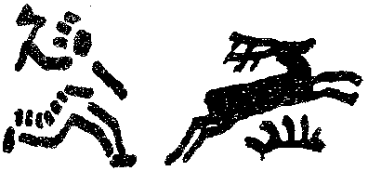

Когда и почему люди вдруг стали питаться растительной пищей? Самая распространенная еда – каша и хлеб. Кто подсказал древнему человеку, что можно питаться тем, что растет на полях? Каша и хлеб родственники? Что такое картошка? Почему у нее образуется румяная корочка?
Один из первых североамериканских колонистов рассказывает, как были поражены индейцы-охотники, увидав хлебные поля белых. Вот какую речь произнёс вождь одного племени, обращаясь к своим товарищам: «Белые сильнее нас, потому что они едят зерна, а мы едим мясо. Ведь мясо так редко попадается. Мясу нужно несколько лет, чтобы вырасти. А каждое из этих чудесных зёрен, которое белые люди бросают в землю, возвращается к ним с сотней других всего через несколько месяцев. У мяса, которое мы едим, четыре ноги, чтобы убегать от нас. А у нас только две ноги, чтобы его догонять. Зёрна же остаются и растут там, куда их бросают. Зимой мы мёрзнем в лесах, проводя целые дни на охоте, а белые отдыхают у себя дома. Я говорю каждому из вас, кто хочет меня слышать: «Раньше, чем упадут деревья, которые растут у наших жилищ, люди, которые едят зёрна, победят людей, которые едят мясо».
Трудно сказать, когда первое зерно было брошено в землю рукой человека. На древних египетских пирамидах мы находим уже изображения людей, растирающих зёрна между камнями.
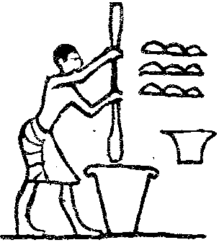
Предок нашего хлеба был мало похож на хлеб. Это была просто каша из дробленых зёрен, разболтанных в воде.
Случалось, что каша эта засыхала. Кусочки засохшей каши и заменяли людям хлеб в те времена. Значит каша предок нашего хлеба.
И сейчас ещё на Востоке делают кукурузные лепёшки из небродившего, пресного теста. Нередко бывало, что каша из зёрен скисала и становилась от этого более рыхлой и мягкой. Люди, которые догадались замесить кислую кашу со свежеразмолотым зерном, и были изобретателями хлеба.
Отчего же каша скисала?
Оттого, что в неё попадали из воздуха дрожжевые и молочные грибки. В воздухе много носится всяких крошечных грибков, в том числе и эти. И сейчас еще пекари кладут в хлеб не дрожжи, а кислое тесто.
Много лет прошло, прежде чем люди научились хорошо возделывать почву и хорошо печь хлеб. Всего лишь двести лет тому назад люди среднего достатка ели такой хлеб, которого сейчас не стал бы никто есть.
Самой обыкновенной картошки не ели даже богатые люди.
Картошка появилась в Европе не так давно. Родом она из дальних стран, из Южной Америки.

Привезли её из Южной Америки в XVI (шестнадцатом) веке вместе с другими заморскими диковинками. Первое время картошка жила не на грядках, а в цветочных горшках - у любителей редких растений.
В конце XVIII (восемнадцатого) века картошка была ещё новинкой. Французская королева носила в петлице цветы картошки, а вареный картофель ежедневно подавался только к королевскому столу.
Теперь картошка уже не считается заморской диковинкой: она растёт в Европе как у себя дома. И едят картошку все, от мала до велика, а не только короли. Её и варят, и жарят, и пекут. Картошка стала одним из основных продуктов питания.
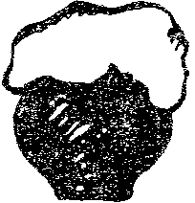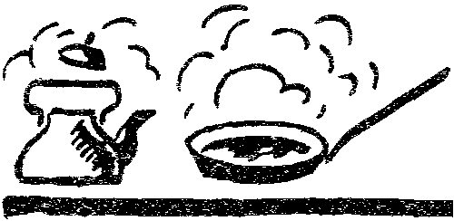

Что такое картошка?
Что такое картошка? Да ведь это все знают. Нет, неправда, не все. Вот вы, например: знаете ли вы, из чего картошка состоит?
Опыт №1.
Разотрите сырую картошку в кашицу, смешайте в баночке с водой, процедите сквозь тряпочку и дайте жидкости отстояться.
На дне баночки получится слой какого-то белого вещества. Слейте воду, выложите осадок на промокательную бумагу и дайте ему высохнуть. У вас получится белый порошок. Что это такое?
Это крахмал, или картофельная мука, как говорят хозяйки. Крахмала в картошке много. Но почему мы его обыкновенно не видим? А потому, что в картошке зерна крахмала спрятаны, как на складе, в маленькие кладовые - клеточки.

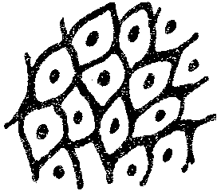

Почему не едят сырую картошку?
До крахмала добраться не так-то легко. Проделаем второй опыт.
Опыт №2
Для этого пришлось картошку тереть тёркой. А в желудке такой тёрки нет. Желудку такая работа не под силу. Вот почему никто сырой картошки не ест. Когда картошку варят, стенки клеточек от нагревания лопаются, и вода проникает в крахмальные зёрна. От этого крахмальные зёрна разбухают, становятся мягкими.
Сваренная на пару картошка потому-то и кажется нам сухой, что всю воду вобрали в себя крахмальные зёрна. Вот отчего картошка выходит сухой из воды.

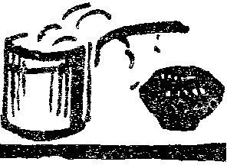

Почему у жареной картошки есть корка,

а у варёной нет?
Когда картошку жарят, её нагревают очень сильно, гораздо сильнее, чем при варке. 0т сильного жара крахмал на поверхности картошки превращается в декстрин - в клей, который и склеивает отдельные крахмальные зёрна в румяную корочку.
Клеем из декстрина вам, вероятно, не раз приходилось пользоваться, хоть вы и не знали, из чего он сделан. Таким клеем приклеивают, между прочим, этикетки к аптечным склянкам.

Отчего накрахмаленное бельё твердое?
Когда бельё гладят, горячим утюгом, крахмал от сильного жара превращается в декстрин. На белье получается твердая корочка, вроде той, которая на картошке.
Оттого-то крахмальные воротнички такие твердые, что шею режут.

Откуда у хлеба корка?
В муке - не картофельной, а обыкновенной - тоже есть крахмал.
Поэтому, когда хлеб пекут, на нём тоже образуется корочка.
Но правда ли, что в муке есть крахмал? Может быть, я вас обманываю, и никакого крахмала там нет? Лучше всего будет, если вы меня проверите.
Опыт №3.
Заверните комочек теста в тряпочку, как в мешочек, и промойте тесто, всё время выжимая, в чашке с водой.
Вода станет белой, как молоко. Дайте ей отстояться, и вы увидите, что на дно осел такой же точно осадок, какой у нас получался из картошки.
Значит, я вам правду сказала: в муке крахмал есть.

Почему хлеб черствеет?
Мешочек с мукой промойте под краном, пока весь крахмал не уйдет. В мешочке останется клейкий тягучий комочек. Это клейковина.
У клейковины есть один признак, по которому ее нетрудно узнать: полежав часа два-три, она делается твердой и ломкой, как стекло.
Вот почему хлеб черствеет. Клейковина, которая в нем находится, становится хрупкой и твердой.
Первый хлеб – это просто засохшая каша, хлеб черствеет из-за клейковины, крахмал получают из картофеля, крахмальные воротнички твердые, потому что на нем образуется декстрин, как корочка на картошке. На кухне можно устроить отличную лабораторию для познания окружающего мира и получить ответы на все вопросы.

